1. 什么是方法的重载？
“两同一不同”：同一个类、相同方法名；参数列表不同。
如何调用确定的方法：方法名→参数列表
2. 说明Java方法中的参数传递机制的具体体现？
基本数据类型：数据值
引用数据类型：地址值 (含变量的数据类型)
Person p1 = new Person(); eat();age
User u1 = p1;//编译错误 (逆向思维、反证法)
u1.eat() u1.age
3. 成员变量和局部变量在声明的位置上、是否有默认初始化值上、是否能有权限修饰符修饰上、内存分配的位置上有何不同？
4. 谈谈return关键字的使用
① 结束方法 ② 针对于有返回值的方法，return + 返回数据
5. 提供如下代码的内存解析
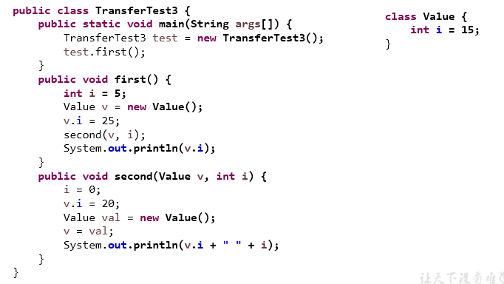
1. 内存结构：栈（局部变量）、堆(new出来的结构:对象(非static成员变量)、数组)
2. 变量：成员变量 vs 局部变量（方法内、方法形参、构造器内、构造器形参、代码块内）

